Nama : Muhammad Ari

Nim : 213303030472

Kelas : 4 Malam B

PRAKTEK FULLSTACK TOPIK 6

menerapkan bootstrap pada codeigniter

Buka view_satuan.php

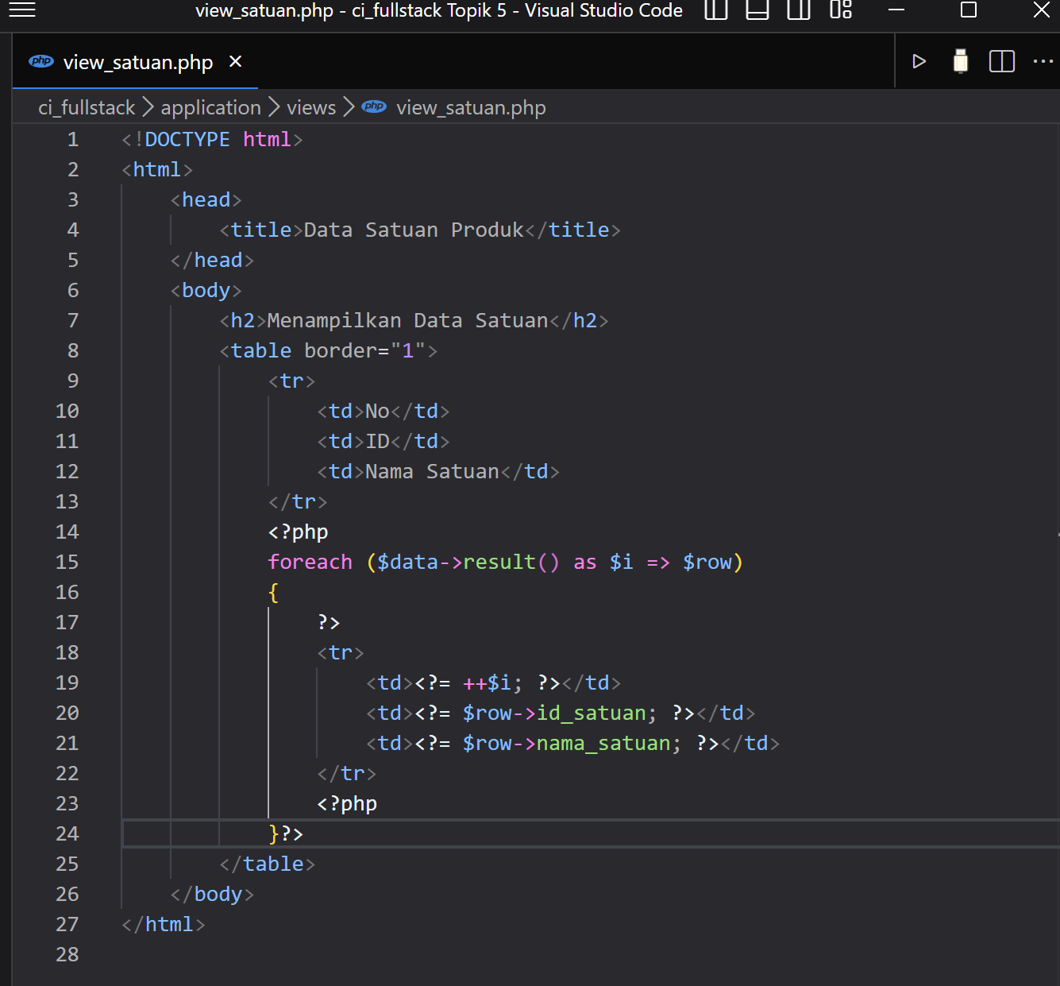

ubah code nya menjadi berikut

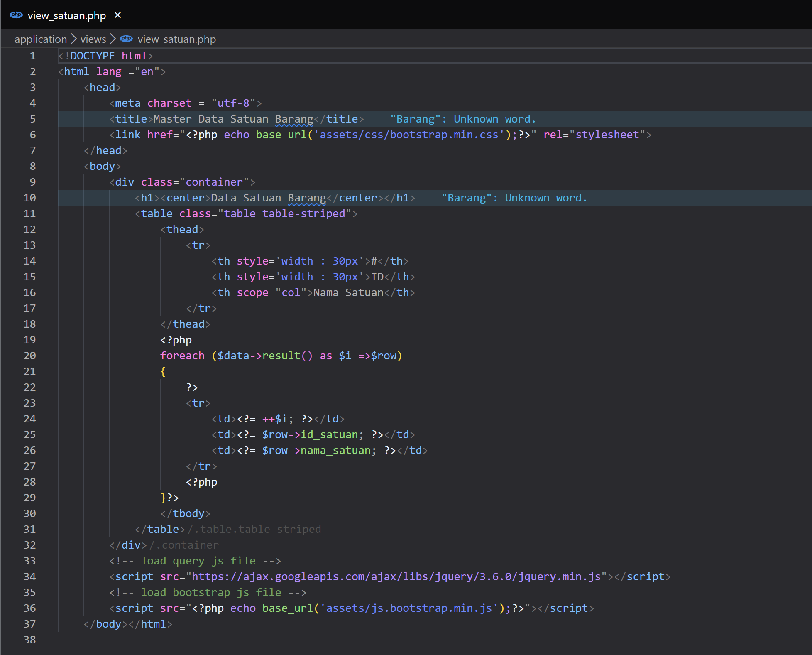

Dan buka routes.php ubah menjadi seperti ini.

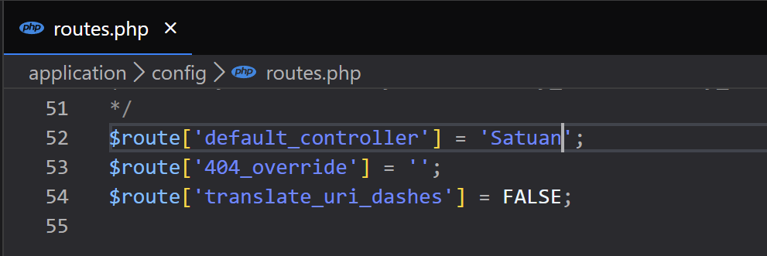

Kemudian save all dan buka di browser <http://localhost/ci_fullstack/>

Maka hasilnya

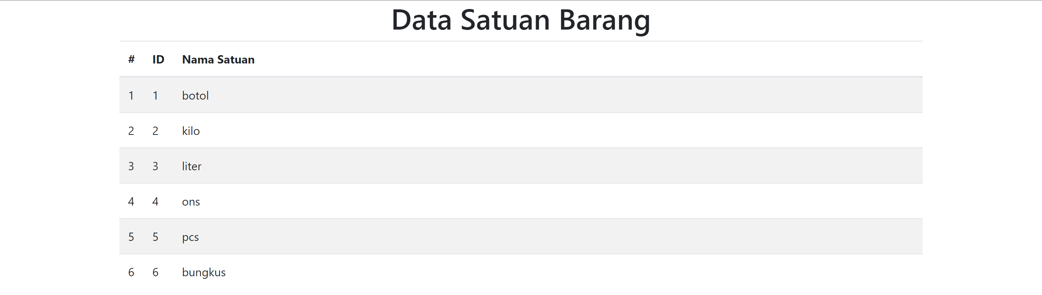

Setelah itu menerapkan di bagian view kategori

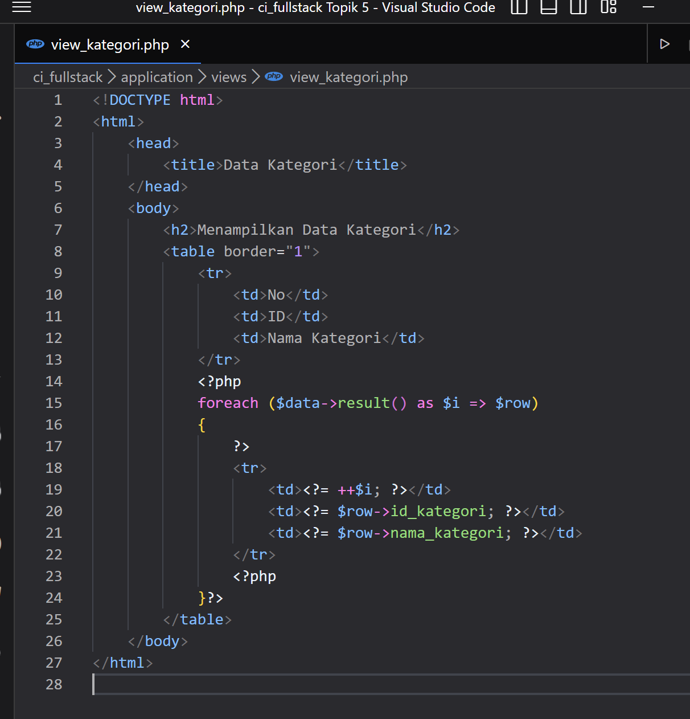

Ubah code diatas menjadi seperti berikut.

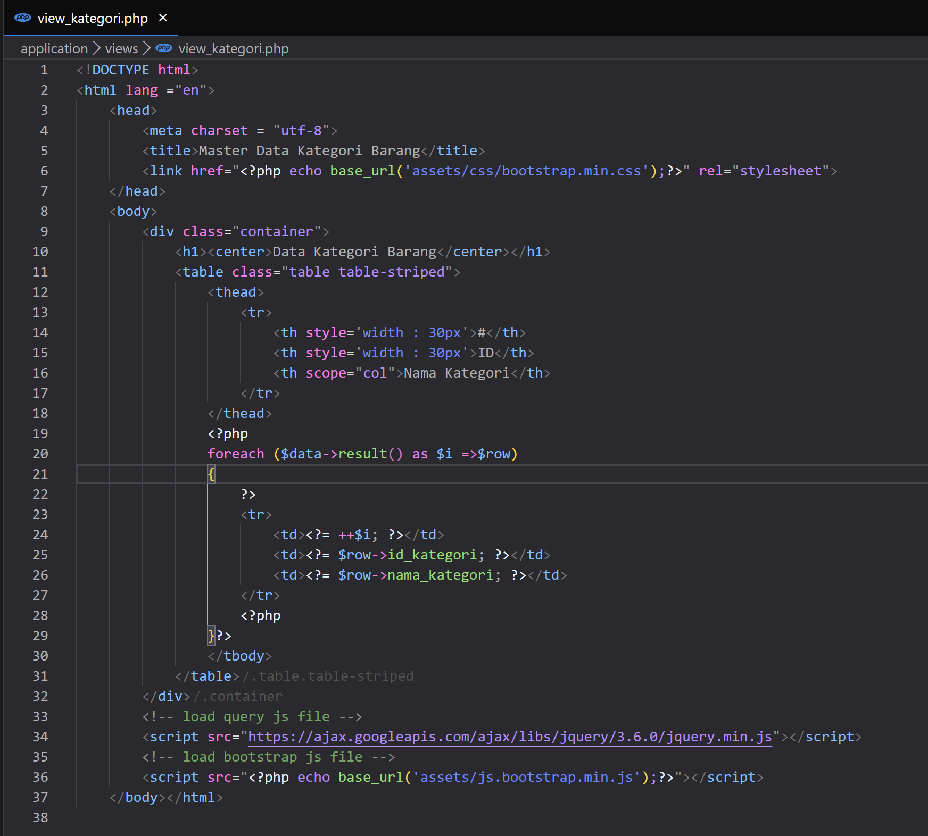

Dan ubah juga routes.php menjadi kategori

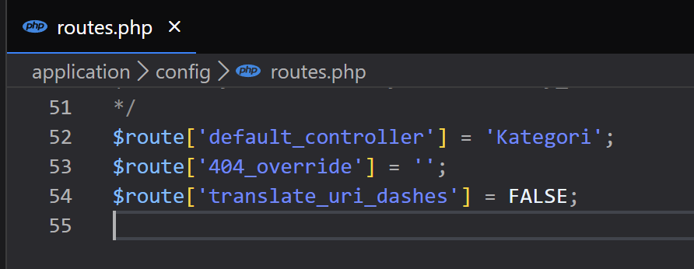

Setelah itu jalankan lagi link diatas maka hasilnya

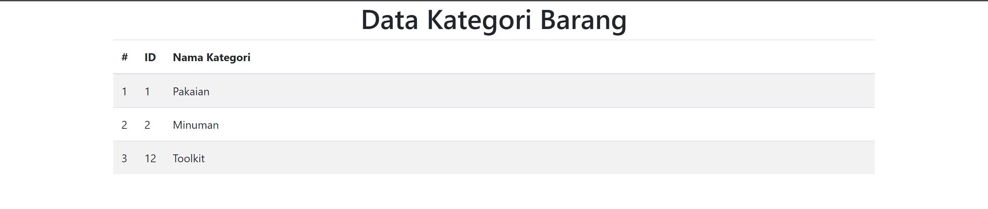

Setelah itu pada database akan digunakan fungsi innerjoin

INNER JOIN 1

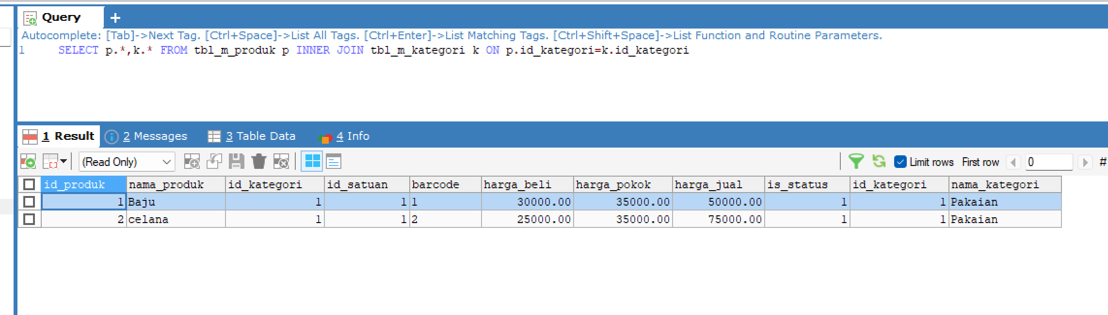

INNER JOIN 2

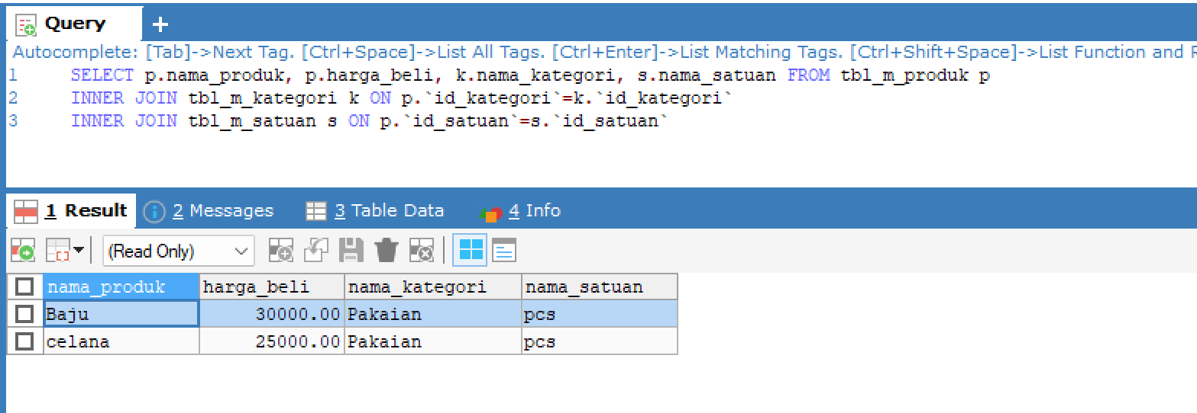

INNER JOIN 3

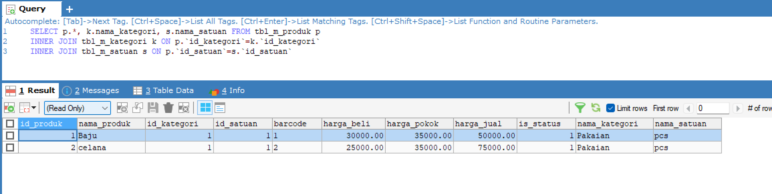

Setelah inner join lanjut ke mProduk dan buat penggabungan tabel

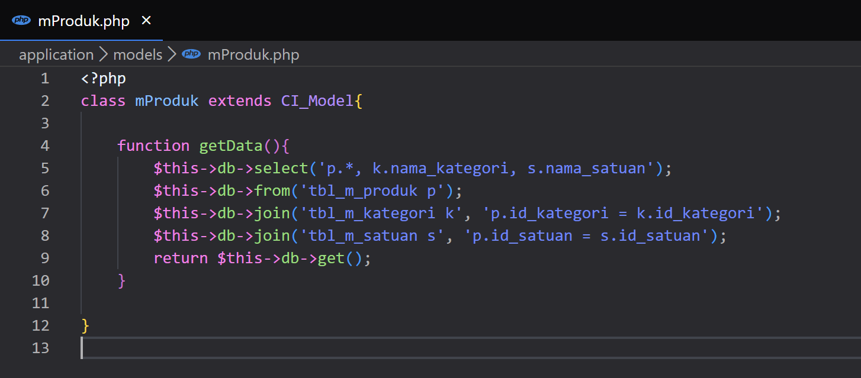

Setelah itu buka view_produk

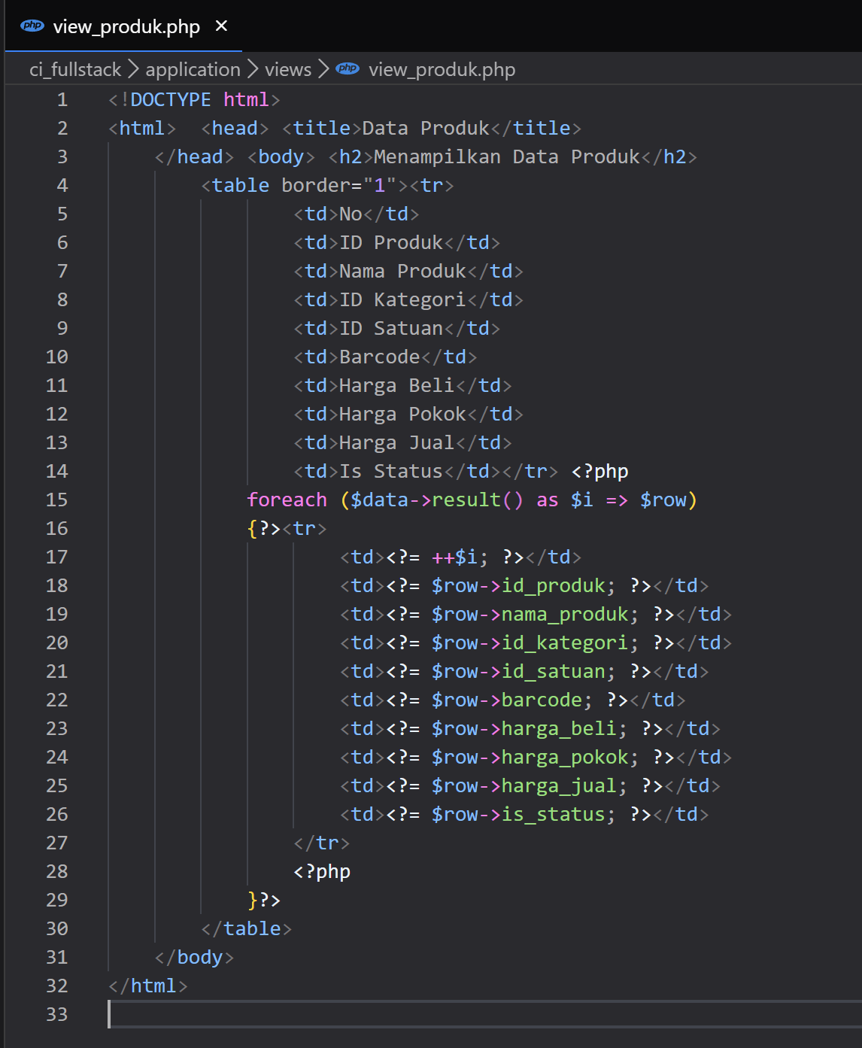

Ubah menjadi seperti ini.

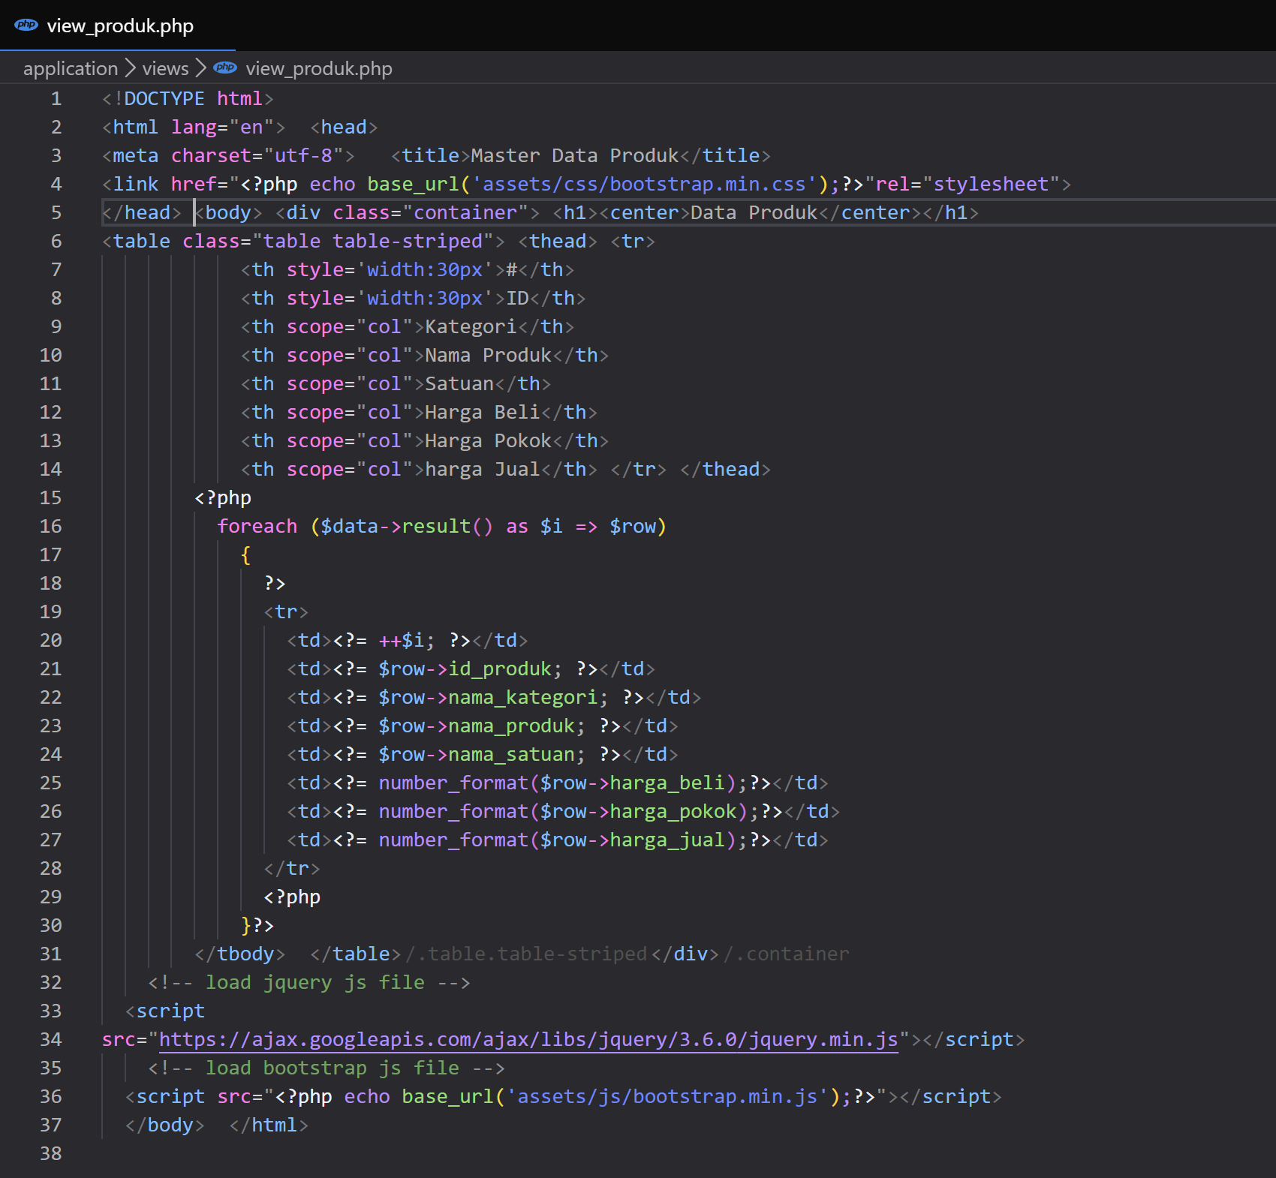

Setelah itu ubah juga routes.php menjadi Produk

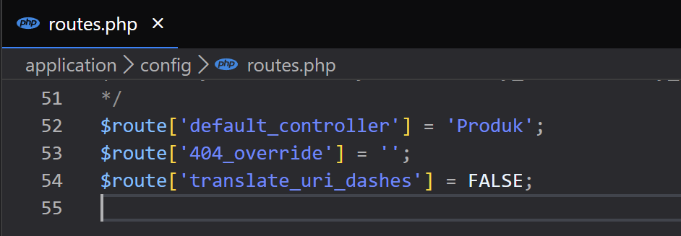

Dan jalankan lagi link diatas maka hasilnya

